西宁市普通高中 2023—2024学年第一学期期末联考测试卷
一.单选题(每题3分，共60分)
1. 奶茶、涮羊肉等是当今年轻人生活娱乐中的常见食物，这些食物中含有多种糖类、蛋白质、脂肪等，可被人体消化和吸收。下列叙述正确的是（ ）
A. 糖类、脂肪、蛋白质均是生物大分子
B. 等质量的糖类和脂肪氧化分解时，前者耗氧量更高
C. 糖类、脂肪是能源物质，蛋白质不是能源物质
D. 长期摄入高脂、高糖食物容易引发肥胖等健康问题
【答案】D
【解析】
【分析】糖类和脂肪之间的转化程度有明显差异，糖类在供应充足的情况下可以大量转化为脂肪；而脂肪一般只在糖类代谢发生障碍，引起供能不足时，才会分解供能，而且不能大量转化为糖类。
【详解】A、糖类中的多糖、蛋白质、核酸为生物大分子，而糖类中的单糖和二糖不是生物大分子，脂肪也不是生物大分子，A错误；
B、脂肪与糖类相比含有较多的H，所以等质量的糖类和脂肪氧化分解时，后者（脂肪）耗氧量更高，B错误；
C、多数糖类、脂肪及蛋白质可氧化分解释放能量，是能源物质，C错误；
D、长期摄入高脂、高糖食物，营养过剩，在体内转化为脂肪，容易引发肥胖等健康问题，D正确。
故选D。
2. 随着航天科技事业的发展，目前已经探明在火星两极地区有固态水，而那里的土壤中含有生命必需的K、Na、Mg等元素，科学家也曾在火星上发现流动水的痕迹。下列说法错误的是（ ）
A. 无机盐参与构成复杂化合物，如Mg参与合成叶绿素
B. 细胞中的自由水和结合水都能参与物质运输
C 人体血液中缺乏钙离子会出现抽搐等症状
D. 组成细胞的各种元素主要以化合物的形式存在
【答案】B
【解析】
【分析】
1、细胞内的水的存在形式是自由水和结合水，结合水是细胞结构的重要组成成分；自由水是良好的溶剂，是许多化学反应的介质，自由水还参与许多化学反应，自由水对于营养物质和代谢废物的运输具有重要作用；自由水与结合水不是一成不变的，可以相互转化，自由水与结合水的比值越高，细胞代谢越旺盛，抗逆性越低，反之亦然。
2、无机盐主要以离子的形式存在，其生理作用有：（1）细胞中某些复杂化合物的重要组成成分，如铁是血红蛋白的必要成分；镁是叶绿素的必要成分。（2）维持细胞的生命活动，如钙离子可调节肌肉收缩和血液凝固，血钙过高会造成肌无力，血钙过低会引起抽搐。（3）维持细胞的酸碱平衡和细胞的形态。
【详解】A、无机盐是细胞中某些复杂化合物的重要组成成分；如Fe²⁺是血红蛋白的主要成分；Mg²⁺是叶绿素的必要成分，A正确；
B、细胞中的自由水参与物质运输和某些化学反应，结合水不会参与物质的运输，B错误；
C、无机盐可维持细胞的生命活动，如钙可调节肌肉收缩和血液凝固，血钙过高会造成肌无力，血钙过低会引起抽搐，C正确；
D、组成细胞的各种元素主要以化合物的形式存在，如蛋白质等，无机盐主要以离子形式存在，D正确。
故选B。
3. 胰岛素是我们体内与血糖平衡有关的重要激素。胰岛素由A、B两条肽链组成，其中A链有21个氨基酸，B链有30个氨基酸，两条链之间通过3个二硫键连接在一起，二硫键是由两个-SH脱去两个H形成的，如下图所示，下列说法正确的是（ ）
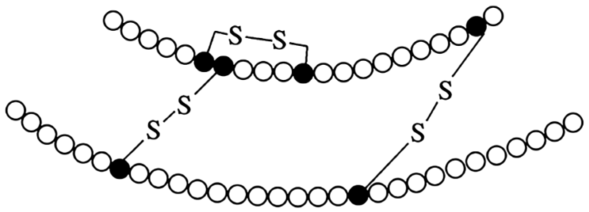
A. 胰岛素为五十一肽，其中含有50个肽键
B. 51个氨基酸形成胰岛素时，减少了104个氢原子
C. 该蛋白质有2个游离的羧基和2个游离的氨基
D. 糖尿病患者口服适量的胰岛素可缓解症状
【答案】B
【解析】
【分析】脱水缩合是指一个氨基酸分子的羧基和另一个氨基酸分子的氨基相连接，同时脱出一分子水。脱水缩合过程中的相关计算：（1）脱去的水分子数=形成的肽键个数-氨基酸个数-肽链条数；（2）蛋白质分子至少含有的氨基数或羧基数，应该看肽链的条数，有几条肽链，则至少含有几个氨基或几个羧基；（3）蛋白质分子量-氨基酸分子量×氨基酸个数-水的个数×18。
【详解】
A、胰岛素由A、B两个肽链组成，其中A链有21个氨基酸，B链有30个氨基酸，形成51－2=49个肽键，A错误；
B、51个氨基酸形成胰岛素时，脱去51-2=49个水分子，形成3个二硫键，共减少了49×2+3×2=104个氢原子，B正确；
C、每条多肽链的两端含一个游离的氨基、羧基，R基中也可能含有氨基、羧基，因此含有两条多肽链的胰岛素至少含有2个游离的羧基和2个游离的氨基，C错误；
D、胰岛素的本质是蛋白质，口服会被分解而失去作用，D错误。
故选B。
4. 如图为某学生建构的细胞生命历程的概念模型。下列有关分析正确的是（ ）
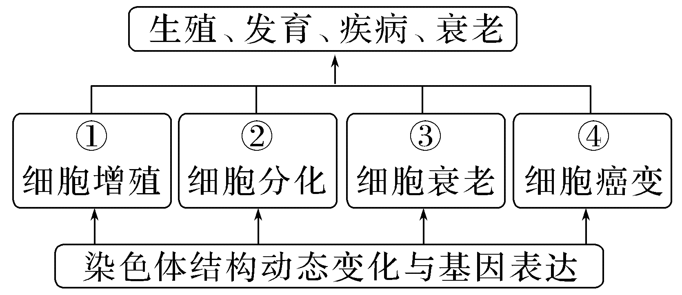
A. 多细胞生物的长大主要依靠①
B. 胰岛素、呼吸氧化酶、血红蛋白等细胞产物的存在均能体现细胞已经分化
C. 过程④表示癌变，其根本原因是细胞发生基因突变产生了原癌基因和抑癌基因
D. 过程③引起细胞内水分减少，核体积变大，所有酶活性降低
【答案】A
【解析】
【分析】分析题图可知：①是细胞增殖；②是细胞分化；③是细胞衰老；④是细胞癌变。除此之外，细胞的生命历程还有细胞凋亡。
【详解】A、多细胞生物的长大主要依靠细胞增殖，使细胞数目增多，A正确；
B、呼吸氧化酶是所用细胞均具有的，它的存在不能体现细胞已经分化，B错误；
C、过程④表示癌变，其根本原因是原癌基因和抑癌基因发生基因突变，C错误；
D、过程③是细胞衰老，引起细胞内水分减少，核体积变大，但并不是所有酶活性都降低，D错误。
故选A。
5. 下列关于食品安全问题的相关探究实验，正确的是（ ）
选项 | 探究主题 | 实验试剂 | 预期实验结果 | 结论
A | 某“色拉油”是否含有油脂 | 苏丹Ⅲ

 |  | 染液 | 被检测液体出现红色 | 含有油脂，且可能含有固醇
B | 某“早餐奶”是否含有蛋白质 | 双缩脲试剂 | 被检测液体出现砖红色 | 一定含有蛋白质
C | 某“奶片”是否添加淀粉 | 碘液 | 被检测液体出现蓝色 | 含有淀粉，不含有蛋白质
D | 某“无糖”无色饮料中是否含有葡萄糖 | 斐林试剂 | 被检测液体出现砖红色 | 含有还原糖，但不一定是葡萄糖

A. A B. B C. C D. D
【答案】D
【解析】
【分析】生物组织中化合物的鉴定：
（1）斐林试剂可用于鉴定还原糖，在水浴加热的条件下，溶液的颜色变化为砖红色（沉淀）。斐林试剂只能检验生物组织中还原糖（如葡萄糖、麦芽糖、果糖）存在与否，而不能鉴定非还原性糖（如淀粉、蔗糖）。
（2）蛋白质可与双缩脲试剂产生紫色反应。
（3）脂肪可用苏丹Ⅲ染液鉴定，呈橘黄色。
（4）淀粉遇碘液变蓝。
【详解】A、苏丹Ⅲ染液可将脂肪染成橘黄色，说明含有脂肪，A错误；
B、双缩脲试剂与蛋白质反应呈紫色，B错误；
C、被检测液体出现蓝色，只能证明含有淀粉，不能证明没有蛋白质，C错误；
D、斐林试剂与还原糖反应，经加热可以产生砖红色沉淀，所以砖红色出现只能证明还原糖的存在，而不能证明一定是葡萄糖，D正确。
故选D。
6. 图表示生物重要的储能物质A
以上内容仅为本文档的试下载部分，为可阅读页数的一半内容。如要下载或阅读全文，请访问：https://d.book118.com/536005102000010051

